

水 稻 秸 秆 原 位 全 量 腐 熟 还 田
同时喷施小麦秸秆和下茬作物植株，90天秸秆彻底腐熟；可随肥药施用，省工省钱

本品与配用的固氮腐熟型土壤修复菌种剂，采用冷冻干燥和生物酶技术，将多种强抗逆、快腐解功能微生物经纯化、复壮制备而成。具有快速腐解纤维素、半纤维素、木质素、脂肪和蛋白等功能。通过对秸秆的矿质化分解和腐殖化合成，部分转化为养分，实现剩余腐殖酸等有机质积累持留在耕土层。适用于多种秸秆和粪便等农业废弃物腐熟，大量用于退化土壤修复、高标准农田建设、秸秆还田保护性耕作。

腐熟过程扩展功效价值 技术领先彰显成本优势
三边 —— ①边腐熟释放二氧化碳、热量和矿化养分，边供植物直接吸收，边修复土壤生态环境。
固氮 —— ②“生物-矿素法”以碳固氮，替代纯氮肥4千克，自动调节碳氮比，降低成本30%以上。
抗逆 —— ③分解有害毒素，降解农残，抗重茬，提高防病、抗虫、保墒、抗早衰和抗倒伏机能。
增产 —— ④促进根系发达、刺激叶片伸展，调节和优化作物农艺学性状，对提质增产作用显著。
秸秆原位全量腐熟还田操作
第一步、水稻收获后将秸秆粉碎5厘米，均匀抛撒覆盖地表。
第二步、秋季或春季整地、旋耕10～20厘米，混拌；施底肥、泡田、提浆，持留水层5厘米以下。
第三步、插秧前或插秧一周后，施用秸秆腐熟与土壤修复组合产品。

十方®秸秆腐熟与土壤修复产品施用方法
产品 | 使用剂量 | 施用时间 | 施用方法
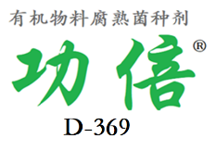    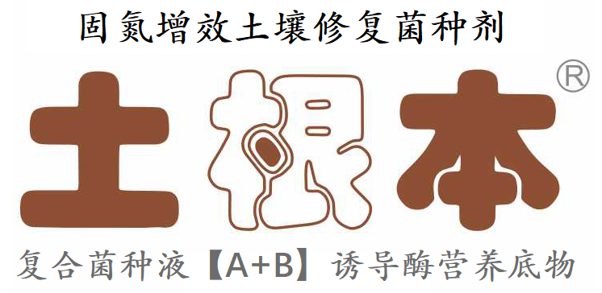 | 功倍®  ·33.3～50克/亩  土根本®  ·66.7～100毫升/亩  土根本®活化菌母液  大规模施用由十方公司提供，小面积施用，用户可按说明书自行制备。  活化菌母液在10℃以下保存2～3周。 | 随底肥或移栽一周后，均匀施用于田间。  推荐移栽后施用  “好处”一举多得  幼苗和地表秸秆接受腐熟菌种剂的同时，等于又施用了一遍叶面肥和一遍生物促生长调节剂。  本组合产品可与水溶肥混用；通过当地试验后再与稀释后的除草剂混合施用。 | ①用土根本®活化母液667～1000毫升/亩。  ②将功倍®粉剂33.3～50克/亩，提前1天浸泡，搅匀后过滤加入活化母液。  1.兑水稀释后，人工用喷雾器去掉喷头均匀刺溜、粗雾喷施，施用时可再适量兑水稀释。  2. 用无人机喷施混合菌液，可设置定位与轨迹记录，将无人机喷头滤网去掉，喷嘴调至最大喷雾。飞行高度2米左右，避开刮风时用喷施。

北京十方技术有限责任公司
生产商：十方生物技术（沧州）有限公司
地址：河北省沧州市兴济镇余庆屯科技园B区
www.sofine369.com 微信公众号：sofine369 服务电话：010 6713 1677

